Нейропсихологические упражнения для детей с СДВГ
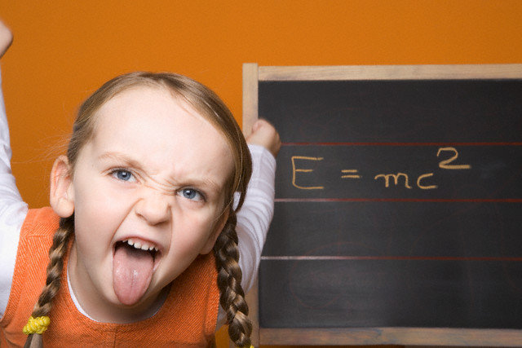
СДВГ - синдром дефицита внимания и гиперактивности. Это трудности концентрации внимания, гиперактивность и плохо управляемая импульсивность. Дети с СДВГ испытывают трудности в усвоении инструкций и правил, часто отвлекаются и не удерживают внимание, «застревают» и не могут переключиться с неправильного способа выполнения задания на правильный.
В существовании СДВГ сомневается ряд медиков, учителей, политиков, родителей и средств массовой информации. Одни считают, что СДВГ не существует вообще, другие верят, что существуют генетические и физиологические причины данного состояния.
Способа излечения от СДВГ пока не найдено, а вот заниматься с детьми, тренируя их способность управлять своим вниманием и контролировать свои действия - полезно.
Особая осторожность необходима при назначении стимуляторов детям, поскольку ряд исследований показал, что их высокие дозы (например Methylphenidate более 60 mg/день) или неправильное применение вызывает привыкание и может побудить подростков использовать более высокие дозы для достижения наркотического эффекта.] Согласно проводимому в США исследованию среди кокаиновых наркоманов, у лиц с СДВГ, употреблявших стимуляторы в подростковом возрасте, вероятность пристрастия к кокаину в 2 раза выше, чем у тех, кто был диагнозирован СДВГ, но не употреблял стимуляторов.
В 2010 году в Австралии было опубликовано исследование о безрезультатности и неэффективности лечения СДВГ стимуляторами. Исследование охватывало людей, за которыми наблюдали на протяжении 20 лет.
Комитет по правам ребёнка Организации Объединенных Наций издал рекомендации, в которых говорится следующее: «Комитет выражает озабоченность сведениями о том, что синдром дефицита внимания с гиперактивностью (СДВГ) и синдром дефицита внимания (СДВ) диагностируется ошибочно, и что в результате чрезмерно прописываются психостимуляторы, несмотря на увеличивающееся количество свидетельств о вредном воздействии этих препаратов. Комитет рекомендует провести дальнейшие исследования в отношении диагностики и лечения СДВГ и СДВ, включая возможные отрицательные эффекты психостимуляторов на физическое и психологическое благополучие детей, а также в максимальной степени использовать иные формы улаживания и лечения при обращении к поведенческим расстройствам».
Один из важных способов борьбы с такими проблемами – развитие у ребенка речевой регуляции своих действий. С помощью проговаривания вслух дети лучше справляются с импульсивностью, удерживают задачу, легче замечают и контролируют свои ошибки. В большинство наших упражнений включен элемент речевой регуляции своих действий.
Каждое упражнение построено в виде игры и рассчитано на то, чтобы вызвать интерес у ребенка. Не следует чересчур перегружать ребенка упражнениями. Это может вызвать у него протестную реакцию и нежелание продолжать заниматься. Лучше комбинировать по несколько упражнений в 15-20 минутном занятии, своевременно переключая ребенка с одного задания на другое, чередуя подвижные и «сидячие» игры. Также важно начинать с уровня, доступного ребенку, чтобы у него не было ощущения, что он в принципе не может с этим справиться. Наши упражнения построены таким образом, чтобы можно было начинать с чего-то простого, постепенно переходя к более сложному.
Каждое упражнение рассчитано на определенный возраст, раньше которого его не имеет смысл начинать. Этот возраст прописан в комментариях к упражнениям.
Чтобы интерес к занятиям сохранялся, ребенка очень важно поощрять. Если только указывать на его недостатки – он быстро потеряет желание заниматься.
До 5-6 летнего возраста ребенка очень важно хвалить в любой игре («Молодец», «У тебя здорово получается»). С 5-6 лет дети нуждаются в более справедливом отношении и могут воспринимать неадекватную похвалу как обман. Поэтому в этом возрасте важно менять формулировки поощрения («Сегодня у тебя получилось лучше, чем вчера», «Я вижу, что ты старался, и это – самое главное»).

Речка-берег. Упражнение
Эта отличная игра подсмотрена на детских праздниках с участием массовиков-затейников. Впоследствии она была модифицирована в целях нейропсихологической коррекции. Ее можно проводить как с группой детей, так и с одним ребенком.
Для этой игры вам понадобиться веревочка, которая будет лежать на полу и обозначать «береговую линию». Такую же роль может сыграть край ковра или любая другая отчетливая граница.
Участники стоят «на берегу» (по одну сторону веревочки). С другой стороны «течет» река.
Ведущий предлагает участникам выполнять его команды. Когда он говорит «речка!» – прыгать в речку, когда говорит «берег!» – на берег.
Первая часть игры – тренировочная. Ведущий командует, называя в случайном порядке «речка», «берег», и смотрит – смог ли ребенок выработать избирательную реакцию на разные инструкции. Если на тренировочной стадии все в порядке – переходим к основным.

Вариант 1
Ведущий продолжает командовать, куда прыгать, и прыгает вместе с участниками. В какой-то момент он начинает давать команды в четком порядке чередования (речка, берег, речка, берег и т.д.). Когда участники привыкают к такому ритму и начинают прыгать автоматически то туда, то сюда, ведущий вдруг нарушает порядок и командует, например: «Речка! Берег! Речка! Речка!». На эту уловку особенно часто попадаются дети, испытывающие трудности переключения. Они легко входят в определенный ритм, но потом не могут вовремя изменить свою тактику и продолжают действовать старым способом.
Если ребенок регулярно ошибается при таком переключении, попросите его не торопиться с действием, а сначала сказать вслух, что надо сделать, а уже потом прыгать. Таким образом, мы «вставляем» его речь между инструкцией (командой) и ее исполнением. Оречевление своих действий – очень важный навык, позволяющий справляться с импульсивностью и трудностями переключения. В этом упражнении вполне реально развить эту способность.

Вариант 2
(для продвинутых пользователей)
Когда ребенок вполне освоится с первым вариантом игры и сможет выполнять задание без ошибок, можно перейти к варианту, развивающему избирательность внимания. Ведущий сообщает ребенку, что сейчас будет «обманывать его глазки» – говорить все правильно, а делать неправильно. После этого начинается как бы обычный вариант игры, когда первые несколько команд соответствуют тому, что делает ведущий. В какой-то момент ведущий делает «ошибку», например, говорит: «Берег!» – а прыгает в речку. Ребенок должен «отключить» свои глаза, а следовать только тому, что приходит через уши.
Для импульсивных детей это очень трудно. В этом случае также положение спасает речь ребенка. Он должен повторять инструкцию ведущего и только потом прыгать. Точно так же ведущий может «обманывать ушки» – делать все правильно, а говорить неправильно. Это тоже сложная задача, так как здесь ребенку нужно идти вопреки тому, что говорит взрослый, и четко придерживаться изначальной инструкции (повторять действия, а не команды).
Комментарий: это упражнение позволяет научить ребенка справляться с импульсивностью, трудностями переключения, развивает избирательность реакций и внимания и речевую регуляцию деятельности. Упражнение можно выполнять как с группой детей, так и с одним ребенком. Наиболее эффективно его использовать с детьми старше 5 лет, но до этого возраста также можно пробовать самые простые варианты этой игры. Периодичность его выполнения – по 5 минут в день. Чтобы ребенку не сильно надоело одно и то же, можно предлагать разные варианты движений. Например, вместо прыжков «в речку» и «на берег» предлагать ребенку приседать и вставать с поднятыми вверх руками, изображая «грибочки» и «елочки». Какие-то движения можно придумать самостоятельно. Здесь почти не важно, что делать, главное – как.

Мама-робот. Упражнение
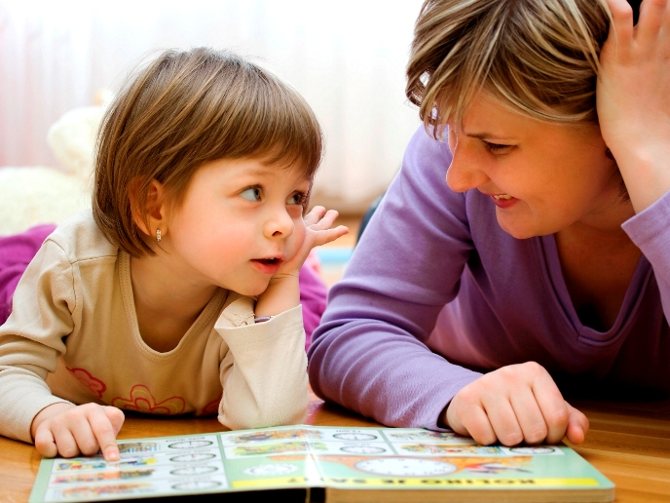
Детям с дефицитом внимания и трудностями произвольной регуляции деятельности очень полезно чему-то учить взрослых, объяснять, как что-то надо делать. При этом важно, чтобы ребенок как можно больше говорил и как можно меньше показывал.
Если хорошенько подумать, мы очень часто довольствуемся «жестовой речью» наших детей, которая подчас прикрывает трудности речевой организации поведения.
Представьте себе, что мама вдруг разучилась делать самые элементарные вещи, например, наливать сок в стакан или делать бутерброд. А еще лучше, если она при этом ничего не видит и может делать все только на ощупь. Для этого ей нужен «проводник», который бы подсказал, куда нужно пойти и что сделать. Этим проводником может стать ребенок.

Вариант 1
Попросите ребенка, чтобы он научил Вас чему-нибудь, что он умеет, но только с помощью слов. Например, сделать бутерброд. При этом задача родителей – делать буквально все, что говорит ребенок. Если он считает, что для создания бутерброда достаточно взять хлеб и положить на него колбасу, то возьмите батон хлеба и положите сверху батон колбасы. Не забудьте спросить ребенка, все ли получилось так, как он задумал, или же он забыл сказать Вам о чем-то еще.
Ребенку очень важно видеть наглядный результат своего планирования. Такая обратная связь поможет ему постепенно детализировать свои указания, что будет служить признаком улучшения его возможностей планирования.

Вариант 2
Предложите ребенку поиграть в одну «рисовальную» игру. Дайте ему чистый лист бумаги, а себе возьмите другой. Пусть он на своем листе так, чтобы Вы не видели, изобразит что-нибудь, состоящее из простых геометрических фигур (кругов, треугольников, квадратов). Предупредите его, что потом ему надо будет рассказать Вам свою картину, не показывая, так, чтобы Вы смогли ее в точности повторить на своем листе бумаги. Посоветуйте ему для начала нарисовать что-нибудь не слишком сложное.

Вариант 3
Предложите ребенку завязать Вам глаза и затем, с помощью инструкций, помочь Вам добраться до какого-нибудь предмета, не задев ни одного стула, которые расставлены в комнате. Его указания должны выглядеть примерно так: «два шага вперед, шаг направо, три шага вперед, пять шагов налево, подними правую руку вперед, выше, правее, бери!». Можете сами придумать какие-нибудь варианты ценных указаний, которые он мог бы Вам делать.

Вариант 4
Всем известный «графический диктант». Ребенок на клетчатом листочке бумаги рисует какую-то фигуру или предмет, обводя контуры клеток (нельзя использовать диагональные линии). После этого он должен «продиктовать» ее взрослому так, чтобы у того получилось то же самое. Каждая отдельная инструкция касается только одного шага, не превышающего размер одной клетки. Инструкции, которые делает ребенок примерно таковы: «вверх, влево, влево, вниз, вниз, вправо, вправо, вверх» (подсказка: должен получиться квадрат две на две клеточки).
Комментарий: Эти упражнения подходят детям старше 5 лет. Их можно выполнять как индивидуально с ребенком, так и в парах. В последнем случае дети смогут давать задания друг другу.
Активный «скачок» в развитии способностей планирования происходит к 9-10 годам, но это не значит, что до этого такими вещами не надо заниматься. Чем раньше ребенок научится основам речевого планирования, тем для него лучше.
Задание развивает возможности планирования своих действий с помощью речи. Последние два варианта также могут развивать пространственные представления (отношения «право-лево»).
В регулярных занятиях можно использовать разные варианты упражнения по несколько минут в день. При этом в обычной жизни также важно чаще просить ребенка, чтобы он объяснил ход своих мыслей, «прикидываться» непонимающими (но, конечно, не доводя ребенка до истерики).

Угадай-ка. Упражнение
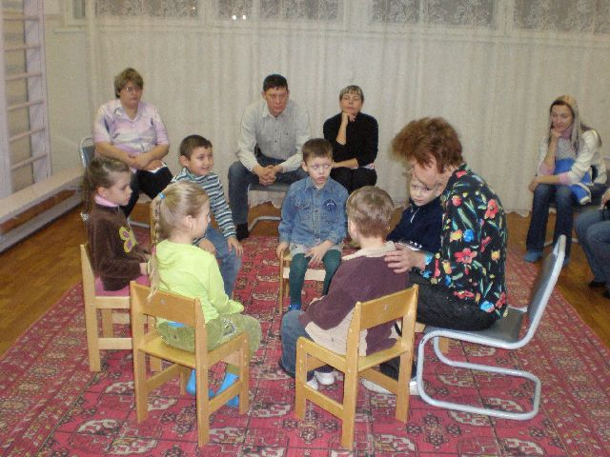
Одна из трудностей, которые испытывают дети с СДВГ, – анализ ситуации: выделение ее существенных признаков, детальная ориентировка в условиях и построение правильного вывода с учетом проведенного анализа. Дети с дефицитом внимания часто «пролетают» мимо существенного. Именно поэтому их важно обучать поиску важных, значимых деталей.
Каждый предмет внешнего мира встроен в сложные системы взаимосвязей с другими предметами и явлениями. Это встраивание происходит благодаря его свойствам. Наше мышление во многом организовано таким образом, что мы ищем то, что нам нужно по определенным признакам. Например, если нам надо забить гвоздь, а у нас нет молотка, мы будем искать нечто твердое, прочное, плоское и достаточно тяжелое. Предмет, не обладающий всем набором свойств (например, книжка, или кусок пенопласта, или каменный шар), не подойдет. Чтобы найти нужное, нам надо сначала определить набор необходимых признаков и лишь затем искать то, что ему соответствует. На основании таких операций мы делаем выводы и принимаем решения.
Для того, чтобы направить внимание ребенка на существенные признаки предметов, можно выполнять простые упражнения.

Вариант 1
Для этого упражнения вам понадобиться набор карточек с изображением разных предметов. Чем разнообразнее, тем лучше. Для этого подойдут материалы предметных «лото».
Разложите перед ребенком 30-40 карточек.
Инструкция: «Я сейчас загадаю один из предметов, изображенных на карточках. Попробуй угадать, что я загадала, не более чем за 20 попыток. Для этого задавай мне вопросы, на которые можно ответить только «да» или «нет»«. Если ребенку трудно понять, о чем идет речь, подскажите ему: «Представь, что я загадала этот карандаш. Какие вопросы ты мог бы задать, чтобы догадаться? Например, «это пишет?» или «это – длинное?» и т.д.
Некоторые дети пытаются угадывать, перечисляя подряд все предметы. В этом случае необходимо показать им, что это неэффективный способ, и предложить задавать вопросы о свойствах этих предметов. Можно даже сделать ему подсказку: подготовить карточку с пунктами, относительно которых имеет смысл задавать вопросы: форма («это круглое?»), цвет («это красное?»), размер («это длинное?»), вес («это легкое?»), функция («из этого едят?»), материал («это деревянное?»), детали («у этого есть ручка?»).
Комментарий: эта игра предназначена для детей старше 6 лет. В нее можно играть как с одним ребенком, так и с небольшой группой. Тогда они должны задавать вопросы по очереди. Если игра оказывается слишком трудной, предложите детям откладывать в сторону те предметы, которые не подходят. Например, если на вопрос «это круглое?» был ответ «нет», можно убрать со стола все круглые предметы. Однако постепенно нужно перейти на первоначальный вариант. При возникновении сложностей можно также сократить количество карточек, но потом постепенно увеличивать набор.

Вариант 2
Для этого упражнения вам понадобится небольшой набор из 6-8 карточек с изображением предметов, обладающих общим свойством. Например, это могут быть круглые или красные предметы, или, например, предметы из одного класса (посуда, одежда и т.д.). Попросите ребенка рассказать о каком-нибудь из этих предметов, не произнося его названия, так, чтобы другой человек смог догадаться, о чем идет речь. При этом взрослый должен стараться при любой возможности назвать не тот предмет, если он тоже подходит под перечисленные ребенком свойства. Таким образом, ребенок будет получать обратную связь – «ты назвал не все, чего-то не хватает».
Комментарий: в эту игру можно играть с детьми, начиная с 4 лет, до 7-8 лет. Позже это уже может показаться ребенку неинтересным. С младшими важно не увлечься ролью непонятливых родителей. Они могут от этого устать.
В эту игру можно играть и без картинок. Тогда задача для взрослого становится сложнее. Важно ограничивать идеи ребенка определенным классом, например, «загадай какое-нибудь дикое животное», или «загадай что-нибудь из посуды». Если просто попросить загадать предмет, ребенок 5-7 лет может задумать снег, цирк, геометрическую фигуру, в общем, все, что угодно, что, в общем-то, не соответствует взрослому понятию «предмет».

Вариант 3
Это знакомая многим взрослым игра. Один загадывает нечто, другой должен это отгадать с помощью все тех же вопросов, на которые надо отвечать «да» или «нет». Если центральный игрок, которой что-то загадал, дает отрицательный ответ на вопрос, он к тому же должен снабдить его пояснением. Например, на вопрос «это круглое?», дается не просто ответ «нет», а «нет, это не мяч». Это добавляет игре путаницы и веселья. Однако суть остается той же: надо охватить все возможные свойства объектов и путем их постепенного отсечения прийти к правильному решению. Эта задача сложна еще и тем, что если в первом варианте перед глазами лежит ограниченный набор вариантов, то здесь их – бесконечное количество.
Комментарий: в эту игру лучше играть с детьми не младше 9 лет. Она также вполне интересна для взрослых. В нее часто играют походники в поезде и вообще люди, которые вынуждены как-то коротать длительное время. В коррекционных целях можно напоминать играющим, какие классы свойств существуют (см. вариант 1) .
Эти задания развивают способность ребенка выделять и удерживать значимые признаки ситуации, отсекая лишнее, и принимать решение, основываясь на полном наборе необходимых условий. В такие игры можно играть хоть каждый день. Устные формы, для которых не требуются картинки, удобны, чтобы использовать их по пути куда-нибудь, в транспорте, например. Чем больше ребенок будет анализировать, тем лучше. Важно подбирать задания так, чтобы он не чувствовал, что не может с ними справиться в принципе, чтобы угадывал не только он, но и взрослый. Одним словом, чтобы интерес к игре сохранялся и поддерживался, чтобы задание не превращалось в «обязаловку».

